
Alunos: Davyd Lucas Mesquita Lopes, Francisco Thiago, Germano Barbosa
Disciplina: Análise e Projeto de Sistemas
Professor: Otílio Paulo Da Silva Neto Data: 31/08/2023

ATIVIDADE

1) UML (do inglês: Unified Modeling Language) é uma família de notações gráficas, apoiada por um metamodelo único, que ajuda na descrição e no projeto de sistemas de software.

2) Diagramas de Estrutura: Diagrama de Classes, Diagrama de Estrutura, Diagrama de Objetos, Diagrama de Componentes, Diagrama de Instalação, Diagrama de Pacotes.
Diagramas de Comportamento: Diagrama de Atividades, Diagrama de Caso de Uso, Diagrama de Estados, Diagrama de Sequência, Diagrama de Comunicação, Diagrama de Interação, Diagrama de Sincronização.

3)

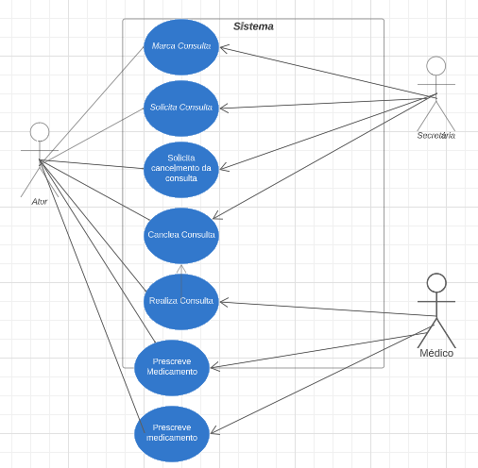

4)

Nome do Caso de Uso | Solicitar Consulta
Descrição | Este caso de uso descreve a maneira pelo qual um usuário tem acesso ao sistema
Ator envolvido | Usuário, Secretária
Ativação | Ocorre no momento em que o Usuário acessa o site
Pré-Requisito | O usuário deve estar logado no sistema
Interação entre ator e sistema | O usuário navega para a área de solicitação de consulta, e escolhe a consulta que quer agendar.
Interação entre ator e sistema | O sistema exibe horários e clínicas disponíveis para a consulta selecionada
Interação entre ator e sistema | O usuário escolhe um agendamento
Interação entre ator e sistema | O sistema registra o agendamento no banco de dados

5)

Nome da Classe: Representado por um retângulo.

Atributos: Listados abaixo do nome da classe, no meio do retângulo. Cada atributo é representado no formato “nome:tipo de dado” ou “nome:tipo de dado = valor padrão”.

Métodos: Os métodos da classe são listados abaixo dos atributos, também no meio do retângulo.

Compartimentos: Os atributos e métodos podem ser divididos em compartimentos separados dentro do retângulo da classe, para melhor organização e clareza.

Relacionamentos:
Associação: Representa um relacionamento entre duas classes. Podem ter um relacionamento bidirecional ou unidirecional.
Agregação: A agregação é um tipo de associação que representa um relacionamento “todo-parte”. Ela indica que uma classe é composta por outras classes, mas a existência das partes não depende diretamente da classe “todo”. A agregação é representada por um losango vazado.
Composição: A composição é semelhante à agregação,, mas indica que as partes são parte integrante da classe “todo” e sua existência depende diretamente dela. É representada por um losango preenchido.
Generalização/Herança: A generalização representa uma relação de herança entre classes. Uma classe filha herda atributos e métodos da classe pai. Isso é representado por uma linha sólida com uma seta no final, apontando para a classe pai.
Dependência: A dependência indica uma classe depende de outra de alguma forma. Pode ser uma dependência de uso, onde uma classe usa outra, mas não está diretamente relacionada por associação. É representada por uma linha tracejada com uma seta apontando da classe dependente para a classe de que ela depende.

